2381-3902150 РЭ 2015 г.

КОРОБКА ПЕРЕДАЧ
ЯМЗ-2381
и её модификации

Руководство по эксплуатации

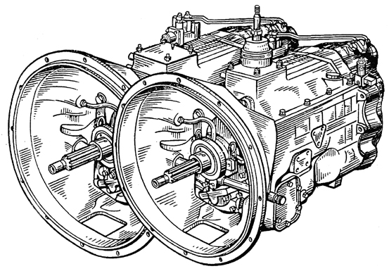


Настоящее руководство распространяется на коробку передач ЯМЗ-2381 всех модификаций, предназначенную для установки на двигатели ЯМЗ с крутящим моментом до 1300Н·м и устанавливает основные требования к эксплуатации коробки передач.

1 Характеристика.
Коробка передач ЯМЗ-2381 механическая восьмиступенчатая, состоит из основной четырехступенчатой коробки передач и двухдиапазонного планетарного демультипликатора.
Коробка передач ЯМЗ-2381-45 предназначена для установки совместно с двухдисковым сцеплением типа ЯМЗ-238 и карданным валом с “гладким” фланцем (8 отверстий под болты крепления карданного вала).
Коробки передач ЯМЗ-2381-06; 2381-07; 2381-36; 2381-58 предназначены для установки совместно с диафрагменным сцеплением типа ЯМЗ-182, ЯМЗ-183 (в зависимости от комплектации двигателя) с ведомым диском 182.1601130-10 или 2381.1601130 и карданным валом с фланцем по ISO (4 отверстия под болты крепления карданного вала и торцевые шлицы).
Коробки передач ЯМЗ-2381-06; 2381-07; 2381-36; 2381-45 укомплектованы крышкой выходного вала под бесконтактный привод спидометра.
Коробка передач ЯМЗ-2381-58 укомплектована крышкой выходного вала без привода спидометра.

Коробки передач типа ЯМЗ-238ВМ; ЯМЗ-238ВК; ЯМЗ-238ВУ и коробки передач типа ЯМЗ-2381 укомплектованные крышкой выходного вала под механический привод спидометра и муфтой выключения сцепления со шлангом для смазки сняты с производства.

Коробки передач ЯМЗ-2381-06 и ЯМЗ-2381-45 могут устанавливаться взамен коробок передач ЯМЗ-238ВМ7 и ЯМЗ-238ВМ4 соответственно в соответствии с рекомендациями (см. приложение А).
Коробки передач ЯМЗ-2381-06 и ЯМЗ-2381-07 могут устанавливаться взамен коробок передач ЯМЗ-2381-02 и ЯМЗ-2381-05 соответственно в соответствии с рекомендациями по установке муфты выключения сцепления интегрального типа (см. приложение Б).
Коробка передач ЯМЗ-2381-06 может устанавливаться взамен коробки передач ЯМЗ-2381-26 в соответствии с рекомендациями по подключению приборов привода спидометра (см. приложение А)
Коробка передач ЯМЗ-2381-36 может устанавливаться взамен коробки передач ЯМЗ-2381-31 в соответствии с рекомендациями по подключению приборов привода спидометра (см. приложение А) и рекомендациям по установке муфты (см. приложение Б).

1.1 Переключение передач производится в соответствии с рисунком 1.

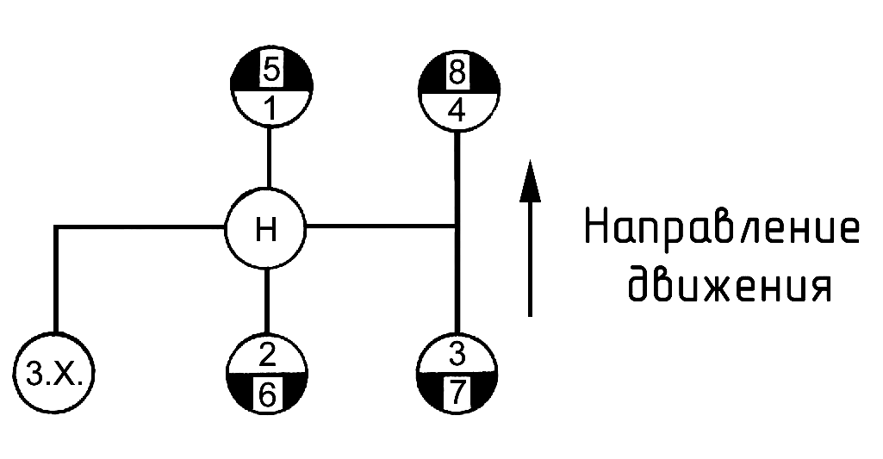

Рисунок 1-Схема положений рычага переключения передач.

Внимание!
При управлении коробкой передач с помощью механического дистанционного привода положения рукоятки рычага переключения передач могут отличаться от приведенных на схеме и указываться в руководстве по эксплуатации автомобиля.

Механизм переключения диапазонов демультипликатора оснащен автоматической системой блокировки включения низшего диапазона (АСБП). АСБП устроено таким образом, что разрешает включение низшего диапазона при частоте вращения выходного вала коробки передач не более 920 об/мин, что соответствует скорости движения автомобиля 25-35 км/час.

1.2 Передаточные числа коробки передач приведены в таблице 1.
Таблица 1
Передача | Передача в основной коробке | Диапазон в демультипликаторе | Передаточное число
1  2  3  4 | 1  2  3  4 | низший | 7,30  4,86  3,50  2,40
5  6  7  8 | 1  2  3  4 | высший | 2,09  1,39  1,00  0,71
з.х. | з.х. | низший  высший | 10,46  2,99

2 Эксплуатация коробок передач.
Переключение передач производить только при выключенном сцеплении (педаль сцепления выжата).
Переключение передач с первой по четвертую и с пятой по восьмую производить перемещением рычага переключения в соответствующее положение.
Для включения пятой передачи переместить кнопку переключения демультипликатора на включение высшего диапазона при включенной четвертой передаче (расположение органов управления демультипликатором указано в руководстве по эксплуатации автомобиля). Пятая передача включается переводом рычага переключения основной коробки в положение первой передачи. В момент перехода через нейтральное положение автоматически включается высший диапазон в демультипликаторе; при этом рычаг задержать в нейтральном положении до тех пор, пока не погаснет лампа сигнализатора переключения демультипликатора.
Для перехода с пятой на четвертую передачу переместить кнопку переключения демультипликатора на включение низшего диапазона при включенной пятой передаче, скорость автомобиля при этом не должна превышать 35 км/час. Затем рычаг переключения передач перевести в нейтральное положение, задержать пока не погаснет лампа сигнализатора и включить четвертую передачу в основной коробке.

Внимание!
На автомобилях, укомплектованных отбором мощности, переключение передач в движении при включенном отборе мощности не допускается во избежание выхода из строя синхронизаторов коробки передач.

Движение груженого автомобиля с места производить на первой передаче. Движение автомобиля с места на второй передаче допускается только на дорогах с твердым покрытием при частичной загрузке автомобиля.
Движение задним ходом следует осуществлять только при включенном низшем диапазоне в демультипликаторе.
При переводе рычага переключения передач из нейтрального положения в положение для включения заднего хода, должно ощущаться сопротивление пружинного механизма.

Внимание!
Задний ход включать только после полной остановки автомобиля, при частоте вращения коленчатого вала соответствующей оборотам холостого хода, с задержкой не менее 5 секунд после выжима педали сцепления.

3 Техническое обслуживание.
3.1 Смазка коробки передач
Для смазки коробки передач следует применять следующие масла:
- всесезонное трансмиссионное масло ТСп-15к ГОСТ 23652-79 (SAE 85W-90);
- всесезонное трансмиссионное масло МТ-16п ГОСТ 6360-83 (заменитель);
- всесезонное трансмиссионное масло ТАД-17И ГОСТ 23652-79 (SAE 85W-90);
- “ЯР. Марка Т” ТУ 0253-019-00219158-95 (SAE 80W-90; GL-3);
- Ангрол ТСп-15к ТМЗ-18 ГОСТ 23652-79 (SAE 85W-90; GL-3);
- смесь масла ТСп-15к ГОСТ 23652-79 (85%) и дизельного топлива марки А или З ГОСТ 305-82 (15%) (для эксплуатации при температуре ниже минус 30°С);
- смазка ШРУС-4М ТУ 38401-58-128-95 (для смазки деталей механизма выключения сцепления и шлицов первичного вала);
- смазка №158 ТУ 38.101.320-77 (для смазки деталей механизма переключения демультипликатора).

Уровень масла ниже контрольного отверстия не допускается (объем заливаемого масла ~ 7,5 ÷ 8 литров).

3.2 Техническое обслуживание после обкатки автомобиля.
После обкатки автомобиля заменить масло в картере коробки передач, очистить от продуктов приработки сетку маслозаборника и магнит сливной пробки. Техническое обслуживание по окончании периода обкатки производится после первых 50 часов работы коробки передач.

3.3 Первое техническое обслуживание (ТО-1) проводится через каждые 250 часов работы коробки передач.

3.3.1 Проверить уровень масла в картере и при необходимости долить в соответствии с настоящим руководством.

3.4 Второе техническое обслуживание (ТО-2) производится через каждые 1000 часов работы коробки передач.

3.4.1.Выполнить все операции первого технического обслуживания.
3.4.2 Смазать валик вилки выключения сцепления через две пресс-масленки, сделав шприцем по 2 хода.
3.4.3 Проверить и при необходимости отрегулировать заднюю опору коробки передач в соответствии с руководством по эксплуатации автомобиля.

3.5 Дополнительно через одно ТО-2.
3.5.1 Сменить масло в коробке передач с промывкой картера, сетки и магнита.
Промывать коробку передач следующим образом:
- Залить 5 ÷ 6 литров жидкого индустриального масла И-12А или И-20А по ГОСТ 20799-88 в картер коробки передач;
- Установить рычаг переключения передач в нейтральное положение;
- Запустить двигатель на 6…8 минут, после чего остановить его;
- Слить промывочное масло и залить свежее трансмиссионное.
3.5.2 При отсутствии регламентированной системы технического обслуживания автомобилей смену масла производить в зависимости от условий эксплуатации по следующей схеме:
- автомобили с годовым пробегом 80000 км и более–через 50000 км;
- автомобили с годовым пробегом менее 80000 км и при тяжелых условиях эксплуатации (грунтовая дорога, гористая или жаркопустынная местность и т.п.)–через 30000-40000 км.

Внимание!
При использовании масла заменителя сроки смены его должны быть сокращены вдвое. Масло из коробки передач слить сразу после работы в горячем состоянии. КАТЕГОРИЧЕСКИ запрещается промывать коробку передач дизельным топливом или керосином, во избежание отказа в работе масляного насоса из-за недостаточного разрежения на всасывании и, как следствие выхода из строя коробки передач.

3.5.3 Произвести очистку и смазку поршня и рабочей поверхности цилиндра переключения демультипликатора (с использованием смазки №158 по ТУ 38.101.320-77).

4 Правила буксировки транспортного средства.
Буксировку транспортного средства следует производить одним из следующих способов:
- С отсоединенным карданным валом.
- Установить орган управления раздаточной коробкой транспортного средства в нейтральное положение, если это не запрещено инструкцией по эксплуатации транспортного средства.

Внимание!
Буксировка автомобиля с нарушением изложенного правила приводит к выходу коробки передач из строя.

5. Возможные неисправности коробки передач.
5.1. Возможные неисправности коробки передач и методы их устранения приведены в таблице 2.

Таблица 2
Возможные неисправности | Методы устранения
Затрудненное включение передач
неполное выключение сцепления (сцепление “ведет”)  износ или повреждение синхронизатора, повреждены зубья зубчатых муфт | отрегулировать свободный ход педали  если дефект является следствием неисправности деталей сцепления, заменить поврежденные детали  заменить неисправный синхронизатор, заменить поврежденные детали
Повышенный шум при работе коробки передач
недостаточно масла в коробке передач  износ подшипников валов коробки передач  повышенный износ или скол зубьев | залить масло до уровня контрольного отверстия  заменить неисправные подшипники  заменить изношенные шестерни
Самопроизвольное выключение передач при движении автомобиля
неравномерный износ зубчатых муфт  неисправности штоков и вилок механизма переключения передач  повышенный износ подшипников коробки передач | заменить неисправные детали  заменить неисправные детали  заменить неисправные подшипники
Самопроизвольное выключение передач в демультипликаторе
неисправность воздухораспределителя  износ подшипников вилки переключения диапазонов | заменить воздухораспределитель  заменить изношенные детали, отрегулировать положение штока цилиндра демультипликатора
Невключение или замедленное включение передач в демультипликаторе при нейтральном положении рычага в основной коробке. Лампа сигнализации долго не гаснет, воздух выходит через сапун воздухораспределителя
неисправность воздухораспределителя  заедание кромки манжеты в канавке поршня, износ или потеря эластичности манжет | заменить воздухораспределитель  заменить манжеты поршня цилиндра переключения демультипликатора
Невключение или замедленное переключение передач в демультипликаторе при нейтральном положении рычага в основной коробке. Лампа сигнализации долго не гаснет, воздух выходит через сапун верхней крышки.
износ или потеря эластичности уплотнительных колец штока цилиндра переключения демультипликатора | заменить поврежденные кольца
Пропуск воздуха через сапун воздухораспределителя при включенной передаче в основной коробке
неисправность воздухораспределителя | заменить воздухораспределитель

6 Особенности сборки коробки передач.
6.1 Перед установкой демультипликатора с проставкой на картер основной коробки и проставки на картер демультипликатора на прокладки нанести анаэробный герметик УГ-6 ТУ2257-405-00208947-2004 или УГ-9 ТУ2257-407-00208947-2004 с обеих сторон непрерывной полосой шириной 2-3 мм по контуру.
6.2 При установке демультипликатора с проставкой на картер основной коробки (рисунок 2) и крышки выходного вала демультипликатора (рисунок 3) обеспечить минимальные осевые люфты валов с помощью регулировочных прокладок подобранных следующим образом:
- замерить размер А с точностью 0,1 мм. от торца наружного кольца подшипника поверхности картера основной коробки (рисунок 2) или картера демультипликатора (рисунок 3) при напрессованном до упора подшипнике.
- замерить размер Б с точностью 0,1 мм. глубины проточки под подшипник в зубчатой муфте (рисунок 2) или крышке подшипника выходного вала (рисунок 3) с учетом толщины прокладки.
- подобрать суммарную толщину регулировочных прокладок, которая должна быть меньше разности Б-А на 0,15…0,2 мм

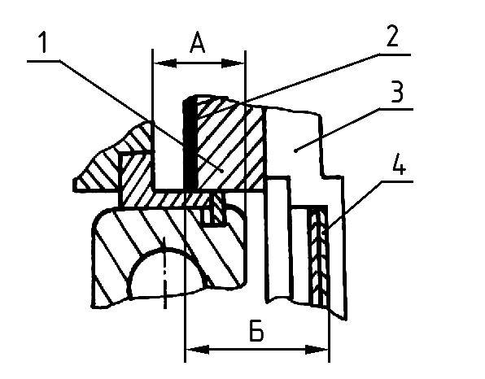

1-проставка
2-уплотнительная прокладка
3-зубчатая муфта
4-регулировочная прокладка

Рисунок 2- Регулировка осевого люфта вторичного вала.

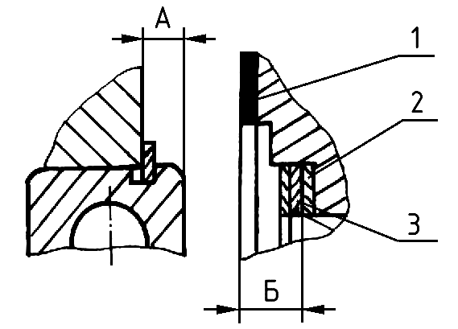

1-уплотнительная прокладка
2-упорное кольцо
3-регулировочная прокладка.

Рисунок 3- Регулировка осевого люфта выходного вала.

6.3. При установке крышки подшипника первичного вала (рисунок 4) обеспечить минимальный осевой люфт вала с помощью регулировочных прокладок подобранных следующим образом:
- замерить размер Б с точность 0,1 мм. глубины проточки под подшипник в крышке подшипника с учетом толщины прокладки;
- замерить размер А с точностью 0,1 мм. от торца наружного кольца подшипника до поверхности стенки картера при запрессованном подшипнике;
- подобрать суммарную толщину регулировочных прокладок, которая должна быть меньше разности Б-А на 0,2-0,3 мм.
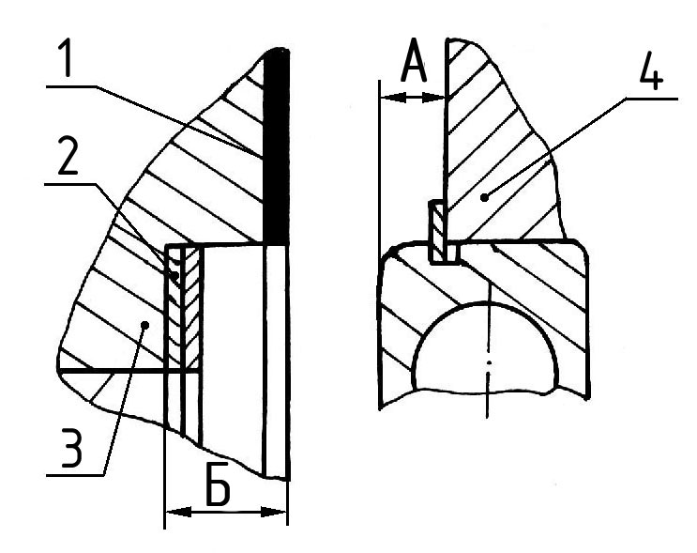

1-уплотнительная прокладка
2-регулировочные прокладки
3-крышка подшипника первичного вала
4-картер коробки передач.

Рисунок 4- Регулировка осевого люфта первичного вала.

6.4. Затяжку болтов крепления картера демультипликатора производить в два приема (см. таблицу 3). Последовательность затяжки согласно рисунка 5.
6.5 При ремонте демультипликатора с заменой деталей синхронизатора отрегулировать требуемую величину хода штока при включении высшего диапазона, обеспечив разгрузку подшипников вилки, для чего:
6.5.1 Включить высший диапазон в демультипликаторе при вывернутом регулировочном болте, подав воздух под давлением от 784 до 833 кПа (8…8,5 кгс/см2) в пневмоцилиндр. Убедиться в том, что зубья муфты высшего диапазона вошли в полное зацепление. При полном зацеплении лампочка сигнализатора должна погаснуть, фланец крепления карданного вала не должен проворачиваться от руки.

Рисунок 5- Последовательность затяжки гаек крепления картера демультипликатора.

6.5.2 Завернуть регулировочный болт до упора в шток поршня (при вращении болта при этом должно чувствоваться ощутимое возрастание сопротивление провороту). Повторить операцию несколько раз, убедившись в том, что упор ощущается при одном и том же положении головки болта.
6.5.3 Довернуть регулировочный болт от положения упора его в торец на 5…7 граней головки болта (5/6…7/6 оборота) и, удерживая его в этом положении застопорить контргайкой, затянув ее крутящим моментом от 137,29 до 156,9 Нм (от 14 до 16 кгсм). После регулировки фланец крепления карданного вала должен проворачиваться легко, без заеданий от усилия руки. Фланец проворачивать на угол не менее 360°.

Внимание!
Неправильная регулировка вызывает недопустимую перегрузку подшипников вилки включения диапазонов, что приводит к их быстрому разрушению.

7 Моменты затяжки основных резьбовых соединений.
7.1 Моменты затяжки основных резьбовых соединений приведены в таблице 3.

Таблица 3.
Наименование крепежных деталей | Момент затяжки Нм (кгсм)
Болты крепления картера сцепления к картеру коробки  Болты крепления картера сцепления к картеру маховика  Болты крепления проставки к картеру основной коробки  Болты крепления картера демультипликатора к проставке:  предварительная затяжка  окончательная затяжка  Болты крепления верхней крышки картера основной коробки  Оси вилки переключения демультипликатора  Болты крепления крышки первичного вала  Болты крепления зубчатой муфты низшего диапазона к проставке  Болт крепления фланца выходного вала | 160-180 (16-18)  70-80 (7-8)  160-180 (16-18)  20-30 (2-3)  79-98 (8-10)  35-49 (3,6-5)  118-128 (12-13)  23,5-35 (2,4-3,6)  49-54,9 (5-5,6)  440-500 (44-50)

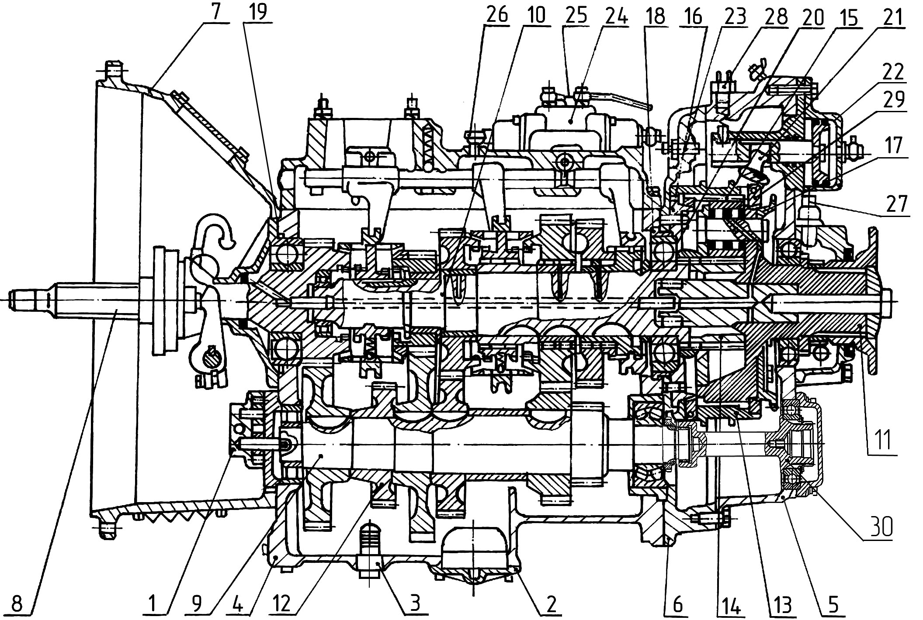

1-Насос масляный; 2-Крышка заборника насоса с сеткой; 3-Пробка сливная с магнитом; 4-Картер основной коробки; 5-Картер демультипликатора; 6-Проставка; 7-Картер сцепления; 8-Вал первичный; 9-Вал промежуточный; 10-Вал вторичный; 11-Вал выходной; 12-Шестерня отбора мощности; 13-Шестерня коронная; 14-Шестерня солнечная; 15-Сателлиты; 16-Муфта включения низшего диапазона; 17-Муфта включения высшего диапазона; 18-Кольцо центрирующее; 19-Прокладки регулировочные; 20-Прокладки регулировочные; 21-Вилка переключения демультипликатора; 22-Цилиндр переключения демультипликатора; 23-Болт регулировки упора штока переключения демультипликатора; 24-Воздухораспределитель; 25-Сапун воздухораспределителя; 26-Сапун картера; 27-Датчик скорости переключения низшего диапазона; 28-Включатель сигнализатора переключения демультипликатора; 29-Конусное кольцо синхронизатора; 30-Вал отбора мощности.

Рисунок 6 Продольный разрез коробки передач.

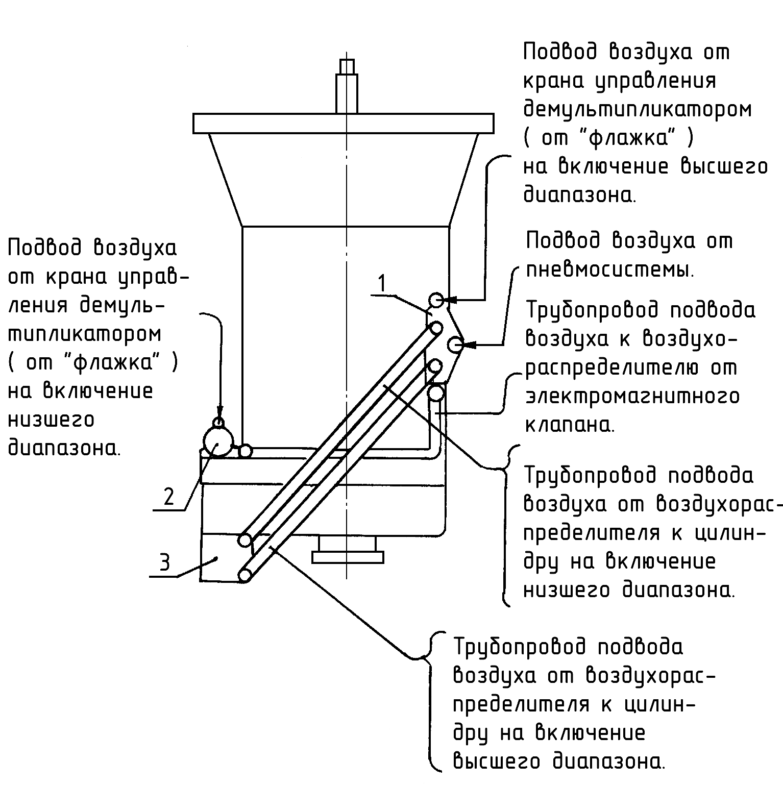
1-воздухораспределитель; 2-элетромагнитный клапан блокировки низшего диапазона; 3-цилиндр переключения демультипликатора.

Рисунок 7 Схема расположения мест подвода воздуха пневматического привода демультипликатора.
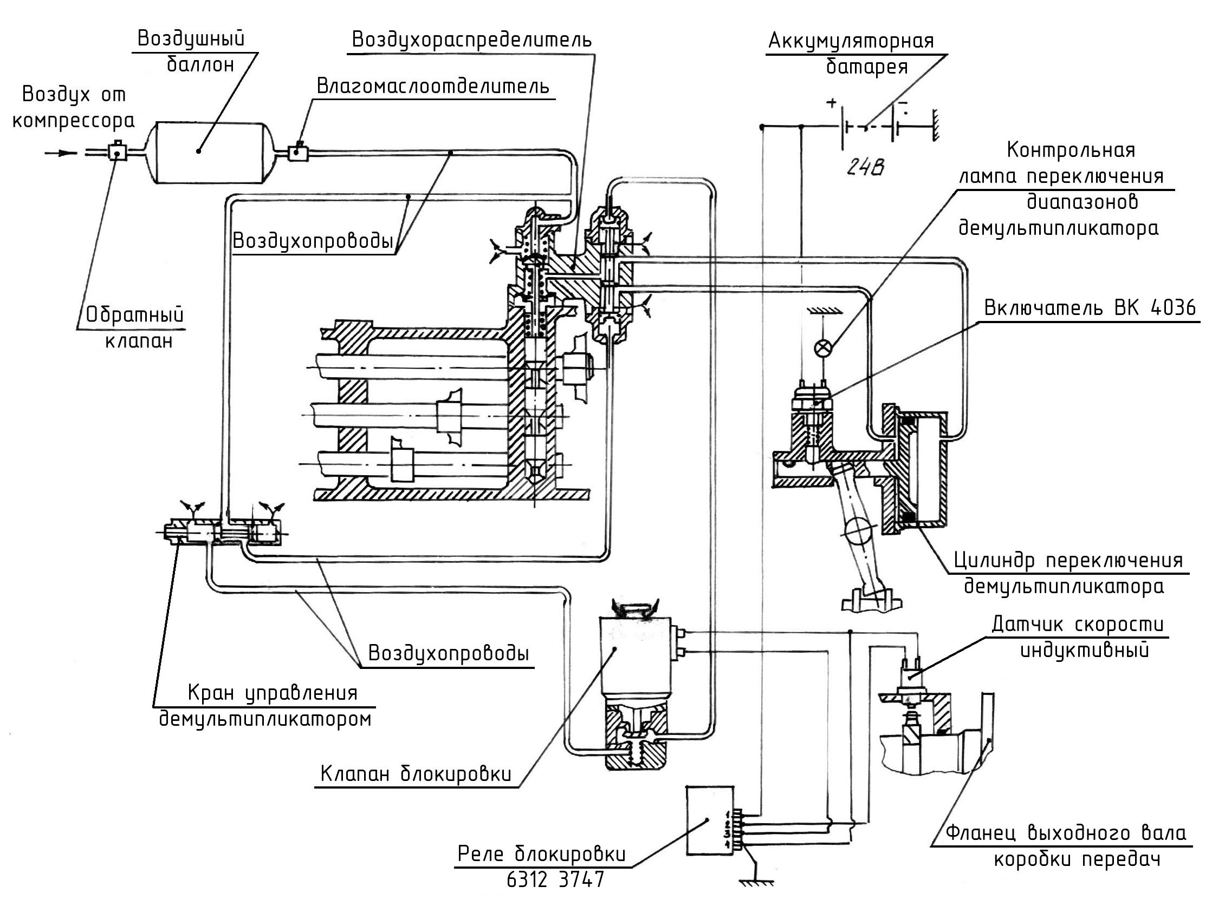

Рисунок 8 Схема электропневматического привода управления механизмом переключения диапазонов демультипликатора.

8 Подготовка коробки передач к работе.
8.1 Перед монтажом коробку передач подвергнуть расконсервации согласно п. 11.3. настоящего руководства. Нанести на шлицы первичного вала тонкий слой смазки ШРУС-4М ТУ 38.401.58-128-95. Применение других видов смазки не допускается.
8.2 Муфту выключения сцепления интегрального типа (ЯМЗ-2381-06, 2381-07, 2381-36, 2381-58) демонтировать с коробки передач и установить на сцепление в соответствии с приложением Б.
8.3 Болты крепления коробки передач к двигателю и карданного вала к коробке передач должны быть надежно затянуты.
8.4 Задняя поддерживающая опора коробки передач должна быть отрегулирована в соответствии с инструкцией по эксплуатации автомобиля.
8.5 После монтажа на автомобиль коробка передач должна быть подключена к пневматической и электрической системам автомобиля (см. рисунки 7, 8 и приложение А).

9 Комплектность.
9.1 Продольный разрез коробки передач изображен на рисунке 6.
9.2 Коробка передач поставляется в полностью собранном виде на деревянной подставке с транспортными деталями, предохраняющими коробку передач от механических повреждений, загрязнений и атмосферных осадков.

Внимание!
Для исключения поломки контактов включатель лампы сигнализации переключения диапазонов вывернут и в упакованном виде привязан к пневмотрубопроводам коробки передач, а резьбовое отверстие закрыто пробкой-заглушкой; перед монтажом пробку-заглушку удалить и ввернуть включатель (ЯМЗ-2381-36, ЯМЗ-2381-58, ЯМЗ-2381-45).
Перед монтажом коробок передач ЯМЗ-2381-06, ЯМЗ-2381-07 пробку-заглушку удалить и ввернуть включатель, демонтированный с заменяемой коробки передач (данные коробки передач не комплектуются включателем).

10 Транспортирование и хранение.
10.1 Транспортирование коробок передач может производиться любым видом транспорта. Крепление коробки передач должно обеспечивать ее сохранность от повреждения при транспортировке, на фланец крепления карданного вала должен быть установлен защитный кожух.
10.2 Хранение коробок передач должно производиться в закрытых сухих помещениях. В указанных помещениях не должны храниться кислоты, щелочи и другие химикаты (условия хранения “C”

ГОСТ 15150-69).

11 Консервация и расконсервация.
11.1 Коробки передач отгружаются потребителю с кратковременной консервацией, обеспечивающей сохранность коробок передач в течении трех месяцев с момента отгрузки с предприятия- изготовителя при условии соблюдения требований п.10.2.
11.2 По заявке потребителя коробки передач могут быть подвергнуты длительной консервации по технологии завода-изготовителя, обеспечивающей хранение в течении 36 месяцев. Информация о длительной консервации заносится в “Акт консервации”.
11.3 При расконсервации коробок передач снять защитные кожуха и парафинированную бумагу, протереть шлицы первичного вала чистой ветошью до полного удаления консервационной смазки, отвернуть сливную пробку, слить остатки консервационной смазки, завернуть пробку.

Акт консервации

Консервация и упаковка произведены

Дата__________________20 г.

Штамп ОТК_______________________

Срок консервации до_______________

12 Свидетельство о приемке

Коробка передач___________________
(модель)

Заводской номер___________________изготовлена в соответствии с действующей технической документацией и признана годной для эксплуатации.

Штамп ОТК_______________________

_________________ _______________________
(личная подпись) (расшифровка подписи)

________________
(год, месяц, число)

13 Гарантийные обязательства.
13.1 Тутаевский моторный завод гарантирует исправную работу коробки передач при соблюдении требований настоящего руководства и инструкций по эксплуатации силовых агрегатов ЯМЗ.
3.2 Коробка передач должна быть установлена на автомобиль, не позднее, чем через три месяца со дня отгрузки с завода изготовителя. Коробки передач прошедшие консервацию должны быть установлены на автомобиль не позднее срока указанного в “Акте консервации”.
13.3 Гарантийный срок эксплуатации равен 12 месяцам со дня установки коробки передач на автомобиль. Гарантийный пробег за этот период не должен превышать величины, установленной инструкцией на конкретную модификацию автомобиля.

Отличительные особенности коробок передач ЯМЗ-2381

На всех модификациях установлен первичный вал 2381.17010025, крышка заднего подшипника первичного вала 2381.1701040, насос масляный 336.1704010-10.

Отличительные  особенности  модификаций | Обозначение модели
Отличительные  особенности  модификаций | 2381-06 | 2381-07 | 2381-36 | 2381-58 | 2381-45  комплект  вместо  238ВМ4
Под двухдисковое сцепление с ведомыми дисками 238.1601130-40, 238.1601131-40 и муфтой выключения сцепления 236.1601180-40 |  |  |  |  | +
Под диафрагменное сцепление с муфтой выключения сцепления интегрального типа 1840.1601 180 и вилкой 1830.1601 203 | + | + | + | +
С рычагом  238Б-1702 114 |  |  | +
Без рычага | + | + |  | + | +
Гладкий фланец  238К-1721240-01  (ДМ 239В.1721-40) |  |  |  |  | +
Фланец по ИСО  238М-1721240-30  (ДМ 239В.1721-30) | + | + | + | +
Крышка выходного вала  2393.1721201  (без привода спидометра) |  |  |  | +
Крышка выходного вала  239.1721201  (под бесконтактный привод спидометра) | + | + | + |  | +
Выключатель типа ВК-403 |  |  | + | + | +
Негерметизированный картер сцепления  238-1601 007 |  |  |  |  | +
Негерметизированный картер сцепления  238-1601 007-В | + | + | +
Герметизированный картер сцепления  238У-1601 008-В |  |  |  | +
Промежуточный вал  238М-1701047 | + |  | + | + | +
Промежуточный вал  238М-1701047-10  (со шлицами под вал отбора мощности) |  | +
Вал отбора мощности  238М-1721428 |  | +

Приложение А

Рекомендации по установке коробок передач ЯМЗ-2381-06 и 2381-45 взамен коробок передач ЯМЗ-238ВМ7 и 238ВМ4 соответственно.

1. Коробки передач устанавливаются на двигатель совместно со следующими ведомыми дисками:
- коробка передач ЯМЗ-2381-06 с ведомым диском 2381.1601130.
- коробка передач ЯМЗ-2381-45 с ведомыми дисками 238.1601130-40 и 238.1601131-40.

2. Указанные коробки передач имеют бесконтактный привод спидометра, в связи с чем необходимо приобрести и подключить приборы привода спидометра в соответствии с нижеприведенной схемой.

Внимание!
Клапан блокировки КЭМ 24-01 автоматической системы блокировки передач (АСБП) должен быть подключен к электрической системе автомобиля в обязательном порядке.
Гарантия завода изготовителя на коробку передач, эксплуатирующуюся с не подключенным электромагнитным клапаном блокировки не распространяется!

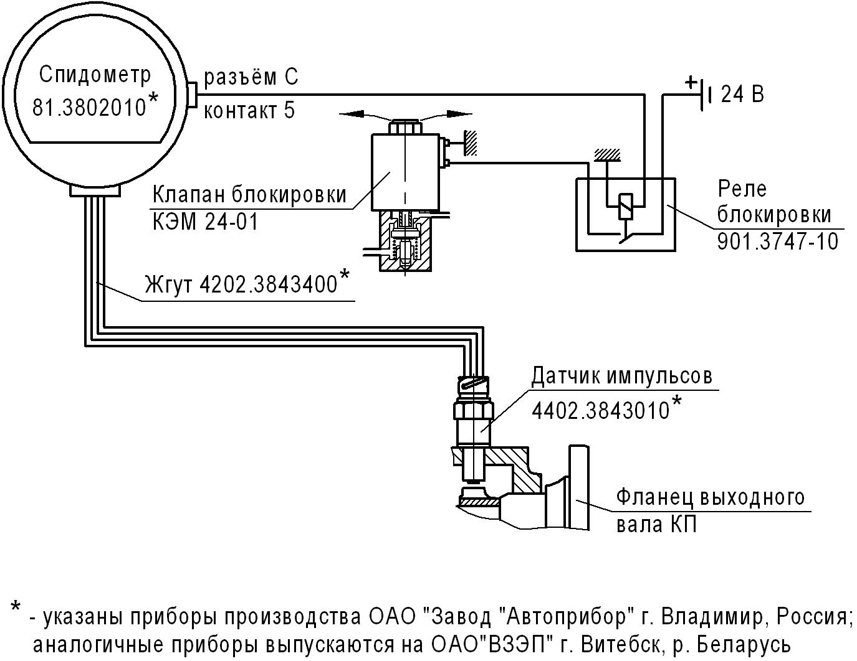

Приложение Б

Установка муфты выключения сцепления
с подшипником интегрального типа

Установка муфты выключения сцепления со специальным шариковым радиальным подшипником с постоянной смазкой и пластмассовым сепаратором (далее по тексту – интегральная муфта) на диафрагменную пружину нажимного комплекта («корзины») производится в соответствии с рисунком 1 и 2.
Для установки кольца 1 нажимной комплект 3 переместить в сторону зафиксированной интегральной муфты 5 или, наоборот, интегральную муфту в сторону зафиксированного нажимного комплекта усилием 500…800 Н (50…80 кгс), сжимая пружинную шайбу 4, затем установить кольцо 1 в канавку внутреннего кольца подшипника интегральной муфты и снять усилие.
После установки сцепления на двигатель обеспечить соосность центрального отверстия интегральной муфты (Ø60,55±0,15) и шлицевого отверстия ступицы ведомого диска.
Перед установкой коробки передач на двигатель интегральную муфту развернуть как показано на рисунке 2, обращая особое внимание на положение выступа А. Допускается угловая погрешность установки выступа А ± 10º. На направляющую поверхность крышки первичного вала нанести тонкий слой смазки ШРУС-4 или ШРУС-4М.
Вилку выключения сцепления повернуть против часовой стрелки (от коробки передач) до упора ее в два выступа крышки первичного вала.
Коробку передач устанавливать, вывесив её в горизонтальное положение и предварительно включив прямую передачу. При стыковке совпадение шлиц первичного вала коробки передач и ведомого диска сцепления обеспечить поворотом выходного вала коробки передач.
После установки коробки передач поворотом вала вилки по часовой стрелке установить вилку выключения и интегральную муфту в рабочее положение.
Разборка производится в обратной последовательности.

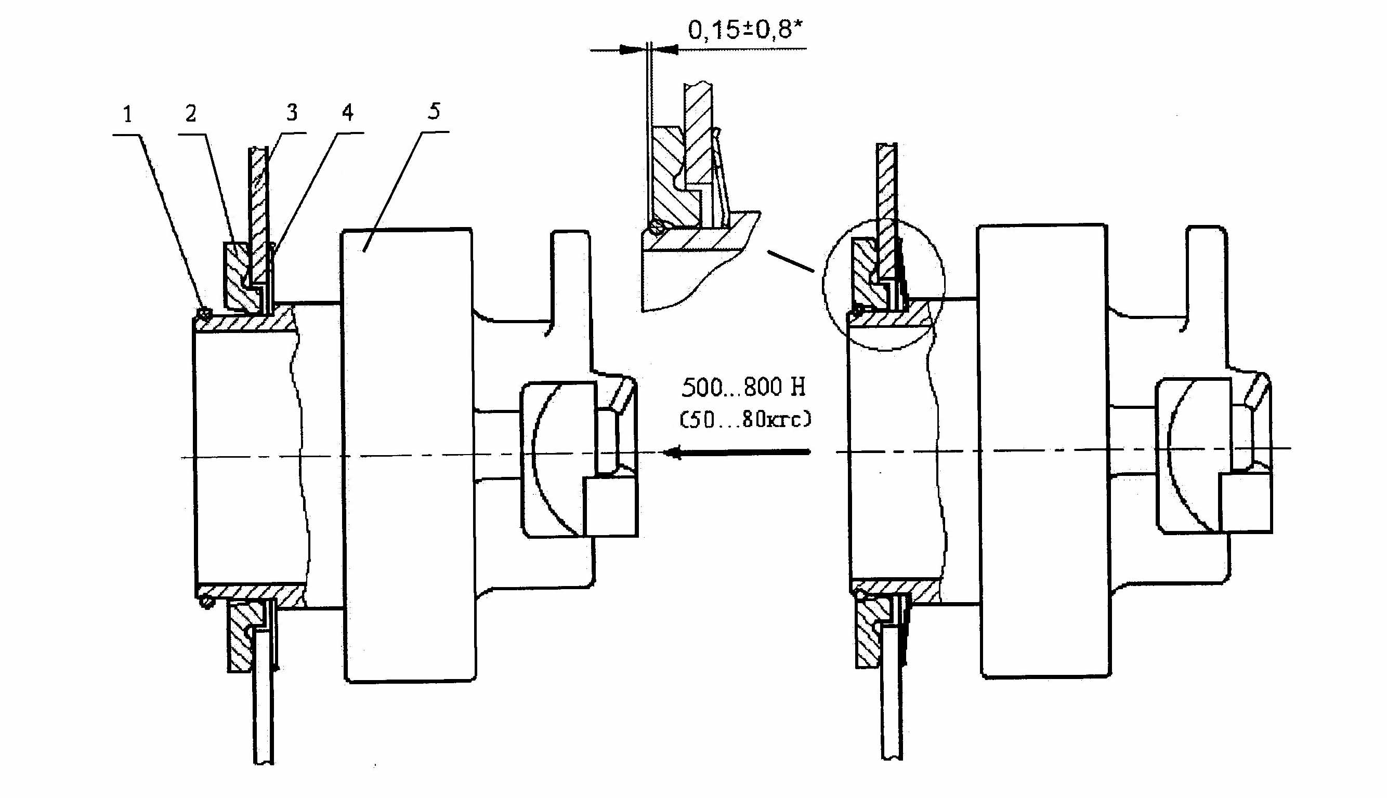
* – размер, обеспечивающий работоспособность соединения.

Рисунок 1- Установка интегральной муфты на диафрагменную пружину нажимного комплекта.
1 – пружинное кольцо; 2 – упорное кольцо; 3 – диафрагменная пружина; 4 – пружинная шайба; 5 – муфта.

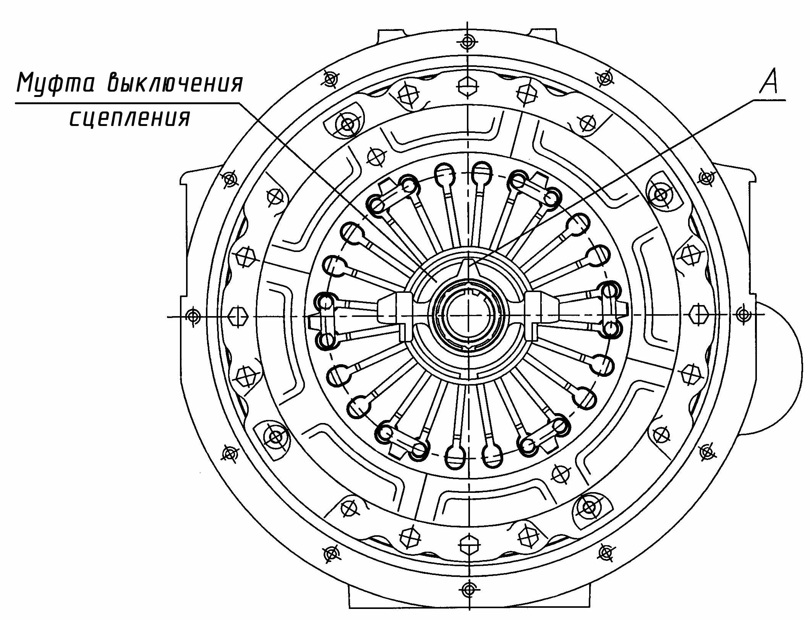
Рисунок 2- Положение муфты на нажимном комплекте перед установкой коробки передач.

Адрес предприятия-изготовителя:

Открытое акционерное общество
“Тутаевский моторный завод”

Россия, 152300
Ярославская область, г. Тутаев,
ул. Строителей, 1
а/я №91

Телефоны/факс:

Отдел сбыта (48533) 2-14-65

Торговый дом “ТМЗ” (48533) 2-06-74, 2-02-13
e-mail: office@tdtmz.com

Отдел технического
контроля (48533) 2-16-35

Бюро гарантийного
обслуживания (48533) 2-35-65

